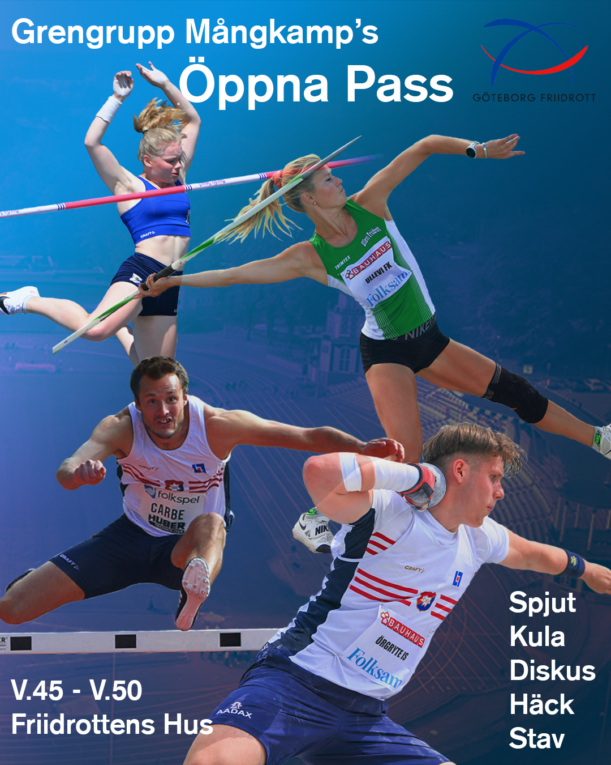

Grengrupp mångkamp bjuder in till öppna pass under hösten 2023.
Passen riktar sig till ungdomar (13år-19år) och deras tränare som vill fördjupa sig mer inom grenarna Häck, Spjut, Kula, Diskus och stavhopp.
Träningspassen leds av grenspecialiserade tränare som kommer hålla tre pass vardera under veckorna 45-50.
Instruktörerna:

Häck – Fredrik Rogö & Lisa Rogö
Spjut – Mari Klaup
Kula/Diskus – Arwid Koskinen
Stav – Gustaf Hultgren

Anmälan till passen görs här - Anmälan

